 | с 12.00 до 17.00  на берегу о. Токовое  в с. Молчаново  с о с т о и т с я  III межрайонный фестиваль | Департамент по культуре и туризму Томской области | Администрация Молчановского района
«П Р А З Д Н И К Г Р И Б А – 2 0 1 6»

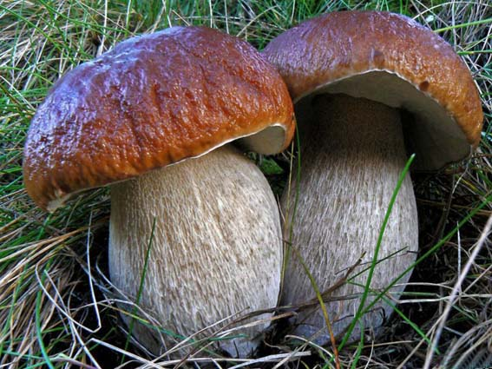  КОНКУРСЫ:  - Костюм гриба  - Символ праздника  - Грибной стол  - Песня о грибах | В ПРОГРАММЕ ПРАЗДНИКА: | 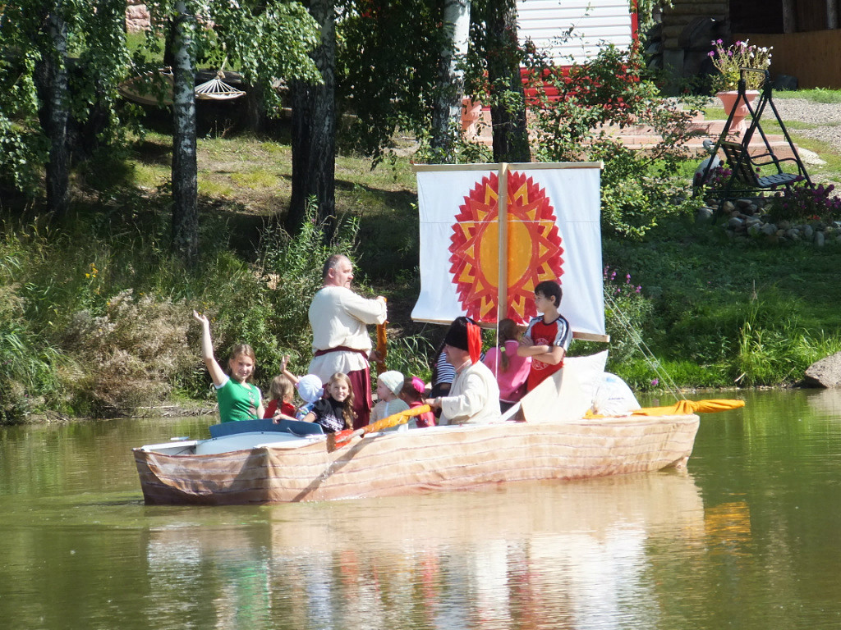  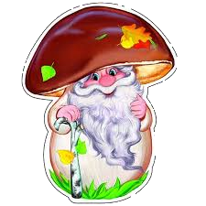  III межрайонный фестиваль  "ПРАЗДНИК ГРИБА  2016"
- Фестиваль народного творчества
- Народные игры и забавы
Ярмарка-продажа изделий декоративно-прикладного творчества, молочная и мясная продукция, дикоросы, мёд, выпечка, грибы, рыба, лозоплетение, швейные и вязаные изделия, многое другое
- Мастер-классы

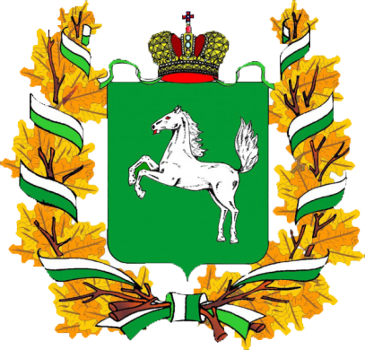
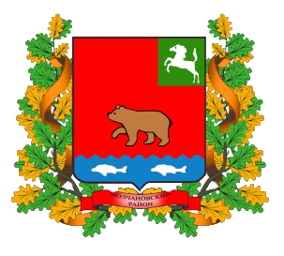

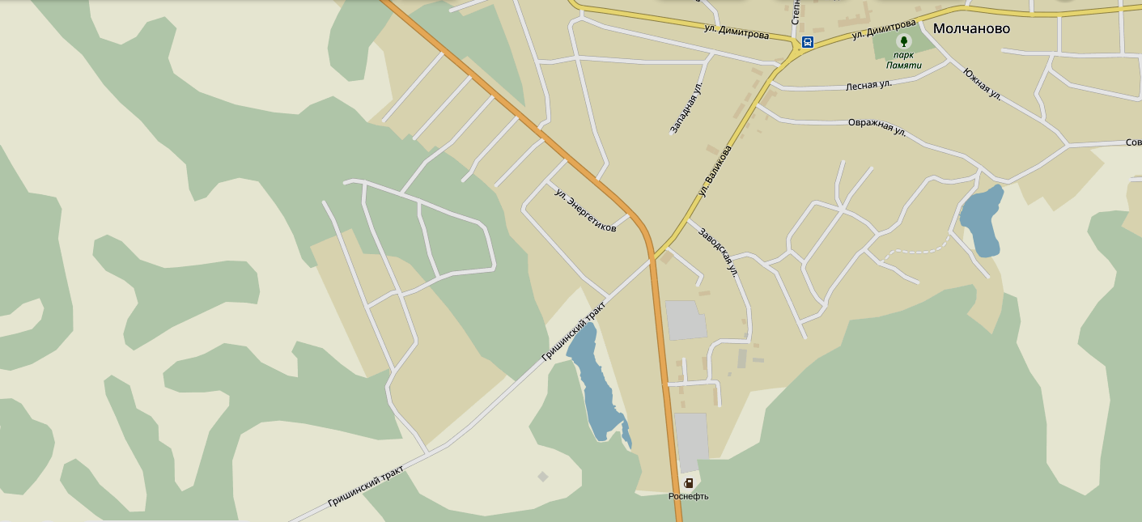
оз. Токовое
III межрайонный фестиваль
"ПРАЗДНИК ГРИБА
2016"
Томск
Карта проезда
Колпашево

